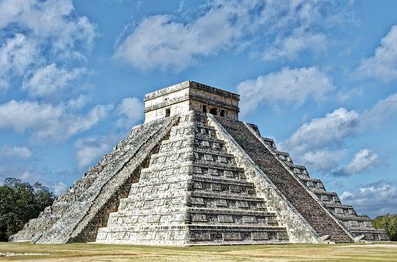Nom : ________________________

**Les groupes**

**(Évaluation)**

(On accorde un point pour l’identification du groupe et un point pour avoir souligné le noyau du groupe.)

1. Identifie chaque groupe encadré et souligne le noyau du groupe.

GN GV Gadj Gprép GAdv

Bonjour cher ami,

Je suis si content de notre échange scolaire. J’ai toujours rêvé d’aller au Canada, quelle chance!

Dans un premier temps, il faut que je te dise que mes parents sont plutôt vieux jeu. Ils aiment les soupers en famille. Ils adorent jouer aux cartes. Ma mère met continuellement de la musique, son groupe préféré Pedro Capo et Farruko. Tu dormiras dans ma chambre avec mon chien Nino. C’est un berger qui aime jouer. Ma sœur Maria a tendance à venir fouiller dans ma chambre, elle prend constamment mon chargeur et mes écouteurs. Alors, fais attention! Mon père prépare le meilleur mole poblano, tu vas adorer surtout si tu aimes les mets épicés.

Mes parents ont l’intention de te faire visiter la cité Maya de Chichén, c’est un site historique incroyable. Ils désirent également te faire découvrir la grande place principale également connue sous le nom de Zocalo. Tu visiteras la cathédrale métropolitaine de Mexico ainsi que le palais national. Ne t’inquiète pas, je leur ai dit de t’amener à la plage, tu verras l’immensité de l’océan Pacifique. Alors, n’oublie pas ton maillot de bain et tes sandalia.

Finalement, tu étudieras à mon école. Les cours commencent à 7h00 et se terminent vers 13h00. Il fait très chaud l’après-midi, c’est difficile de se concentrer. Tu apprendras finalement l’espagnol. D’ailleurs, c’est pour apprendre ma langue que tu viens chez moi.

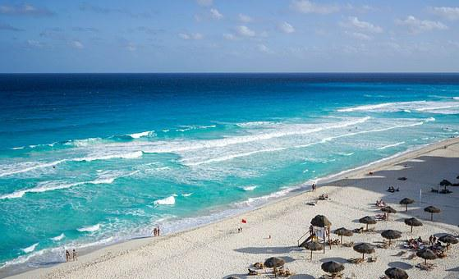 J’ai hâte de lire ta lettre et explique-moi, ce qui m’attend, gracias!

Hasta pronto, amigo

Sanchez